中频线圈的制作|中频炉感应圈制造|感应圈生产
本公司感应线圈由特制的优质方型铜管绕制，铜管壁厚最大可达10mm，保证了感应圈不易破裂和变形，胶木柱采用80*80的高强度双马树脂胶木柱，M18铜螺丝固定，强度极高不易发生扭曲变形。胶木柱与线圈接触部敷贴15mm厚高档金云母板，铜螺丝用金云母套管和金云母垫与胶木柱隔开，这样胶木柱便不会炭化更不会打火，感应器外层喷涂美国杜邦公司的Dote防电弧绝缘漆，从而保证了线圈不再打火，极大的延长的胶木柱及整个感应圈使用寿命!
鼎丰电炉公司以多年中频炉配件生产技术专为四达、振吴、兆力、应达等知名电炉厂家配套设计生产1吨-60吨中频炉感应圈。产品做工精良、性能稳定，也可根据不同用户需要设计制造各种非标感应圈。
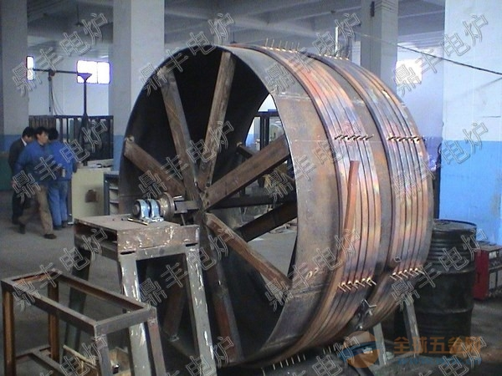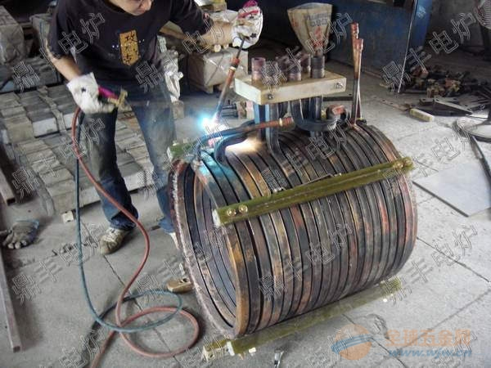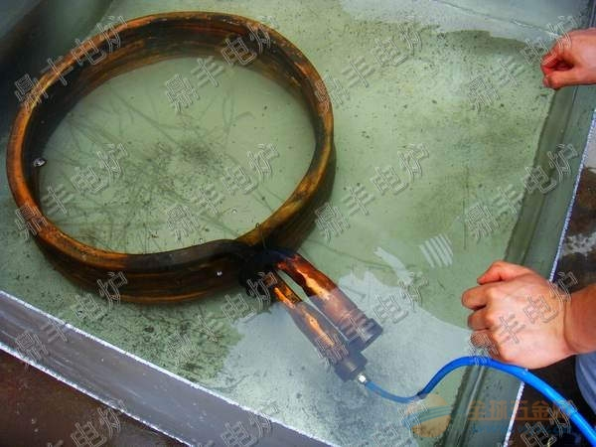
中频线圈的制作|中频炉感应圈制造|感应圈生产

